8
CONTENIDOS BÁSICOS
LENGUA 3er. Ciclo

Nombre:
Fecha:

71.- Subraya los verbos de las siguientes oraciones y clasifícalos.
Ayer salimos de casa y fuimos a visitar a mis tíos. Mi perro corre y juega con las palomas. No pienso recibir más trabajos para realizar mi proyecto. He salido corriendo de casa y me he olvidado las llaves. ¿Vas a venir a la fiesta? El río lleva poco agua porque llovió muy poco.

Verbos 1º conjugación | Verbos 2º conjugación | Verbos 3º conjugación

72.- Cuenta la Historia de lo que te ocurrió una vez que te perdiste en unos grandes almacenes. (No olvides el título, cuándo de ocurrió, dónde, quienes te ayudaron, etc.)

REPASA (ANTES DE HACER LOS EJERCICIOS)
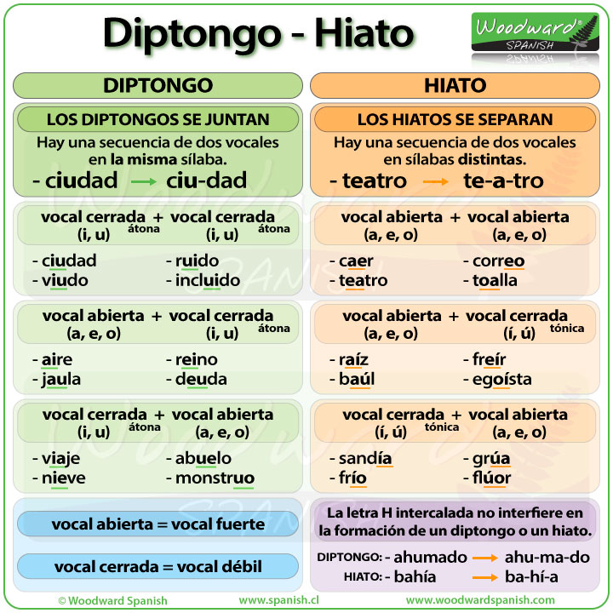

73.- Separa las palabras en sílabas. Subraya los hiatos y pon las tildes donde sea necesario.
Rio, rocio, cohete, hueso, Maria, Raul, huerfano, siempre, Ruido, huida

74.- Completa:
Los hiatos formados por una vocal y otra siempre llevan la tilde en la vocal .

75.- Pon la tilde en las palabras que lo necesiten y completa la tabla.
Buho, frio, pelea, canoa, eolico, caos, cacao, aulla, toalla Hiatos con tilde Hiatos sin tilde

76.- Subraya los adjetivos de las siguientes oraciones y di en qué grado están:
- El espectáculo fue muy divertido.
- Mi habitación es tan grande como la tuya.
- Creo que es una persona cruel.
- Me han regalado un jersey rojo.
- Este problema es facilísimo.
- Este coche es más rápido que el mío.

77.- Forma antónimos añadiendo a estas palabras los prefijos des-, in-.
Escribe una oración con cada antónimo.
- Coser → descoser   Se me descosió el botón del abrigo.
- Montar →  
- móvil →  
- digno →  
- sano →  
- poblar →  
- culto →  
- dicha →  
- hacer →  
- Dicha →  
- presentable __________________________

